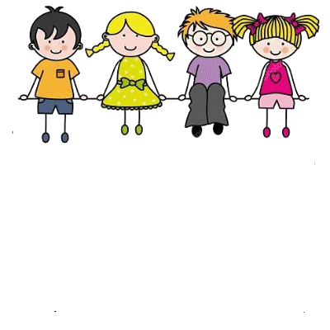

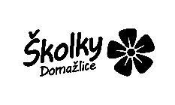
GAFOMOTORICKÁ CVIČENÍ

Tento týden si zopakujeme vše, co už jsme si procvičili:
(vše ve zmenšeném měřítku, ale můžete nejprve zkoušet jednotlivé tvary a čára na velký arch papíru a tak uvolnit ruku a zápěstí)
- kruhy
- ovály
- horní a dolní oblouk
- vodorovné a svislé čáry
- šikmé čáry

Všechny obrázky jsou jednoduchá, můžete je dětem předkreslit na prázdný papír a nemusíte vše tisknout.

Dbejte na plynulý tah tužkou a na směr zleva doprava a shora dolů. Podporujeme tak zautomatizování očních pohybů ve směru potřebném pro čtení a psaní. Napomáháme tak předcházet zrcadlení tvarů a pořadí písmen.

Nacvičíme rozlišení kruhu a oválu a střídání velikostí kruhu. Každý tvar obtahujeme opakovaně.
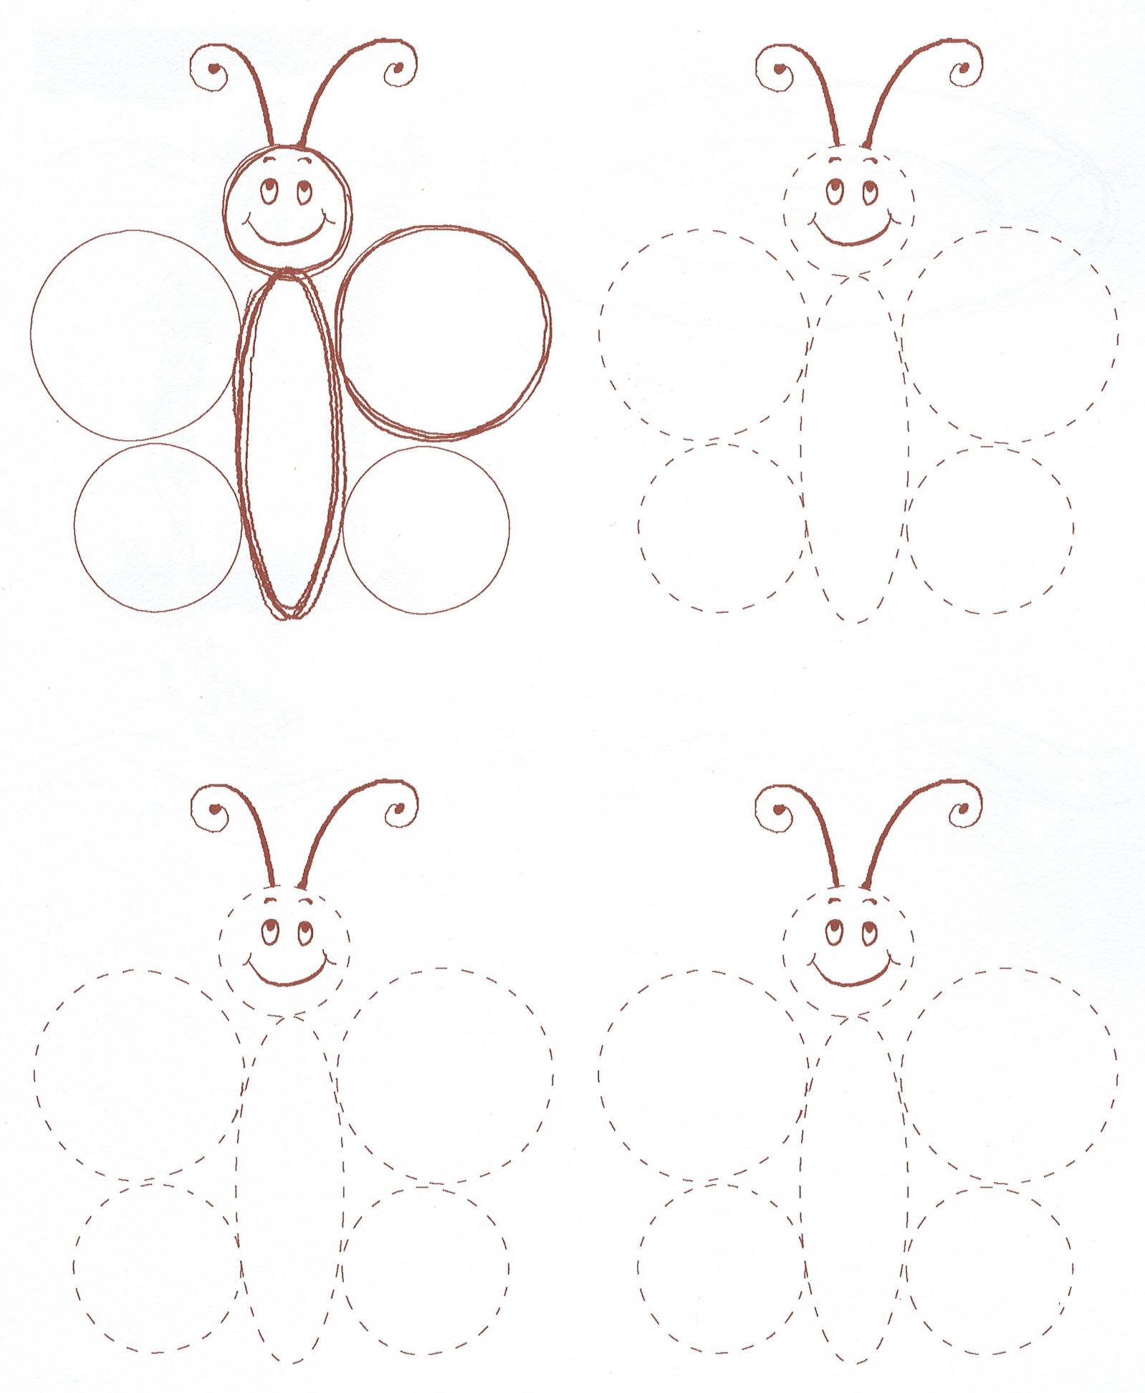

Nacvičíme horní i dolní oblouk.
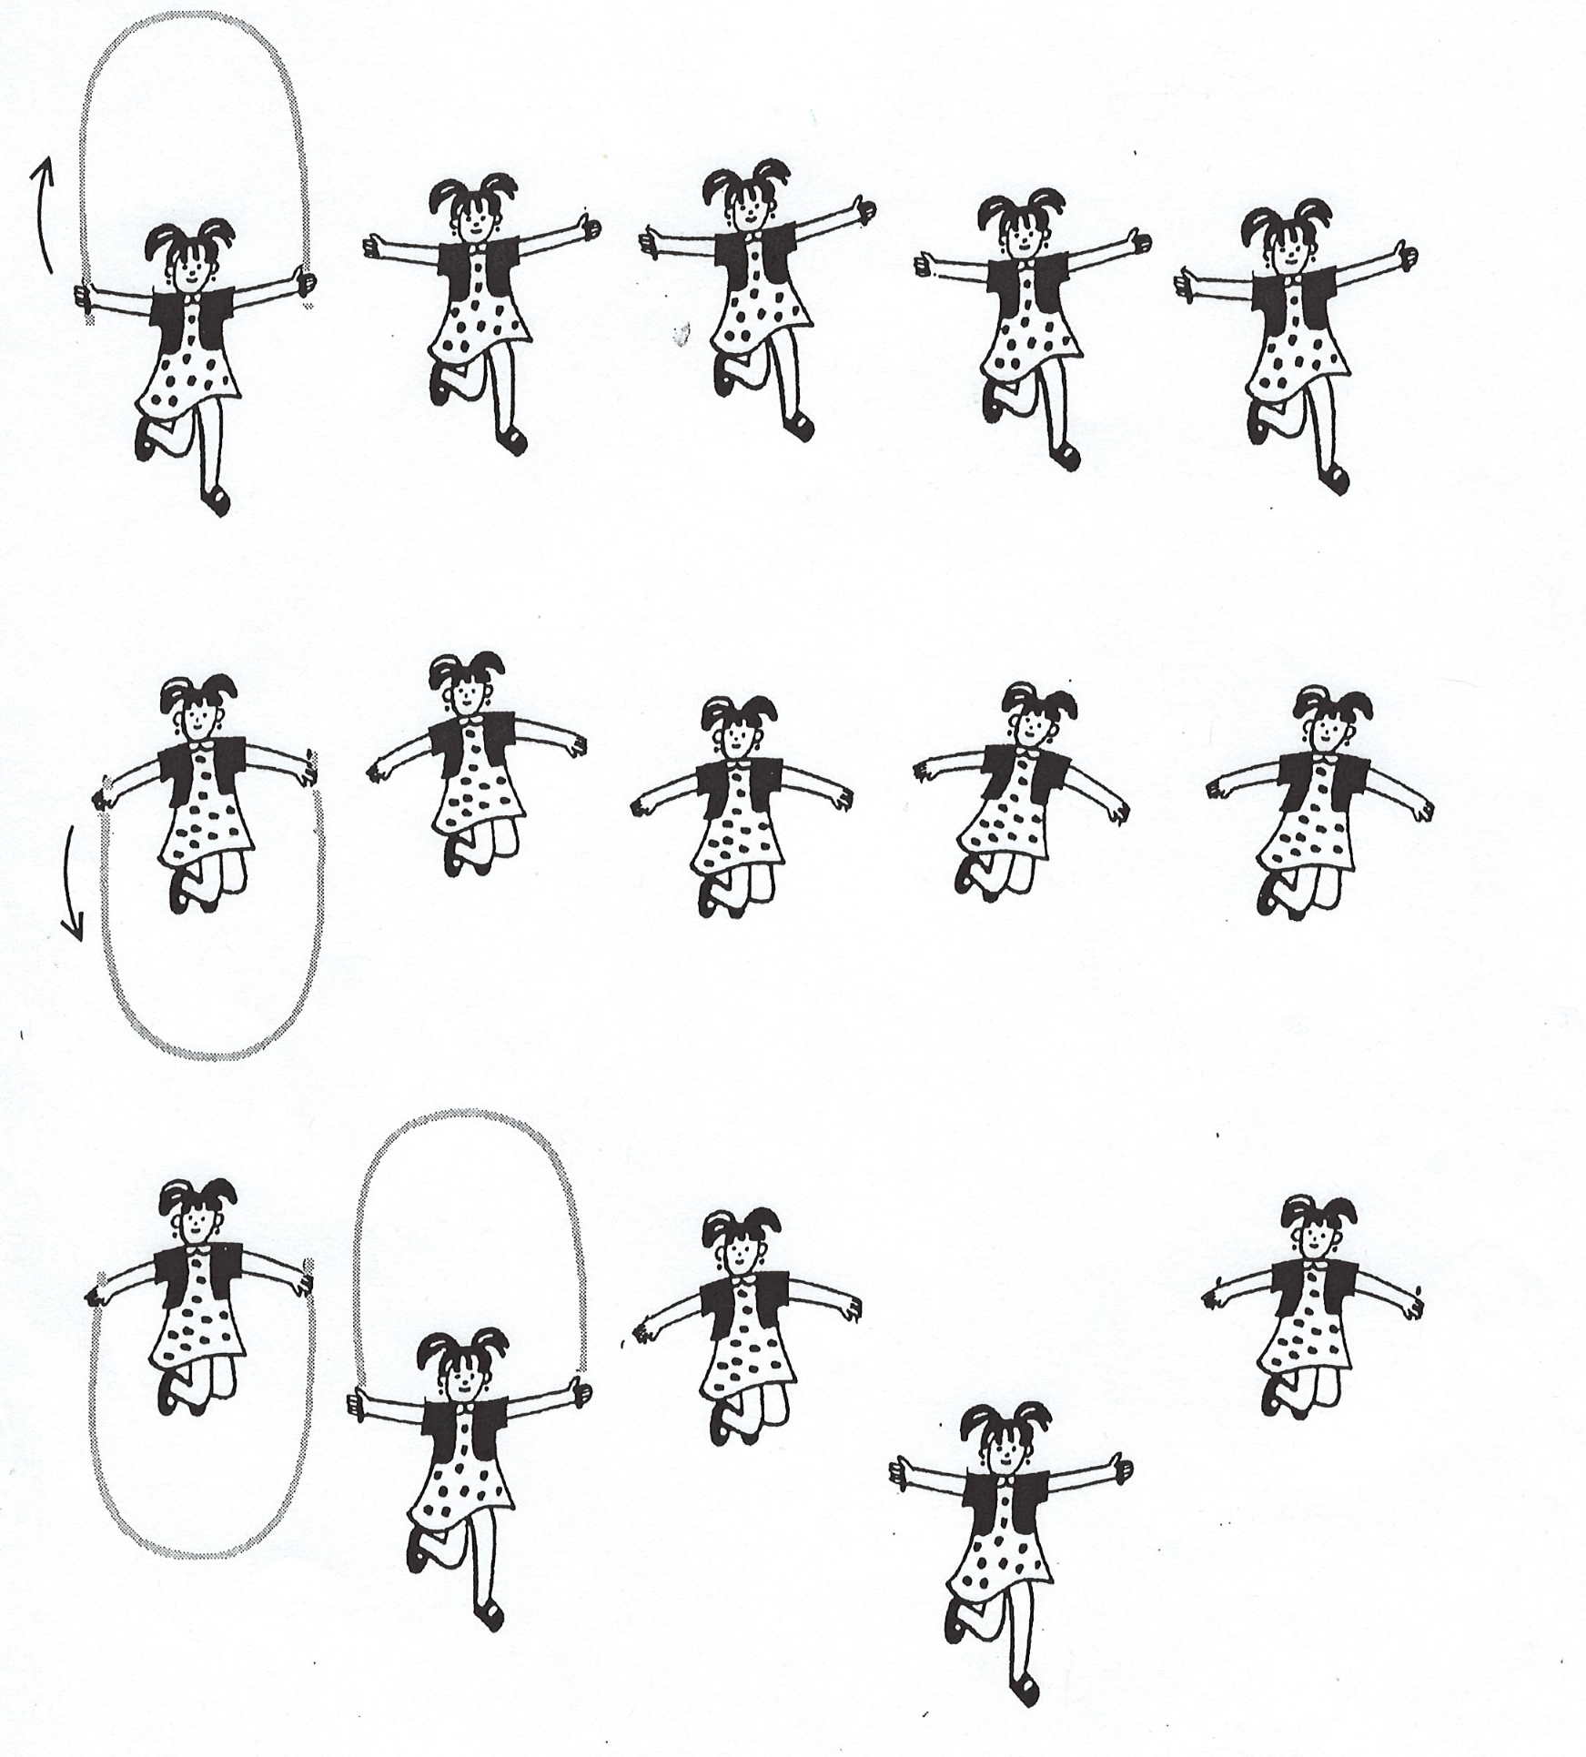

Upleteme košíky a použijeme rovné čáry svislé i vodorovné.
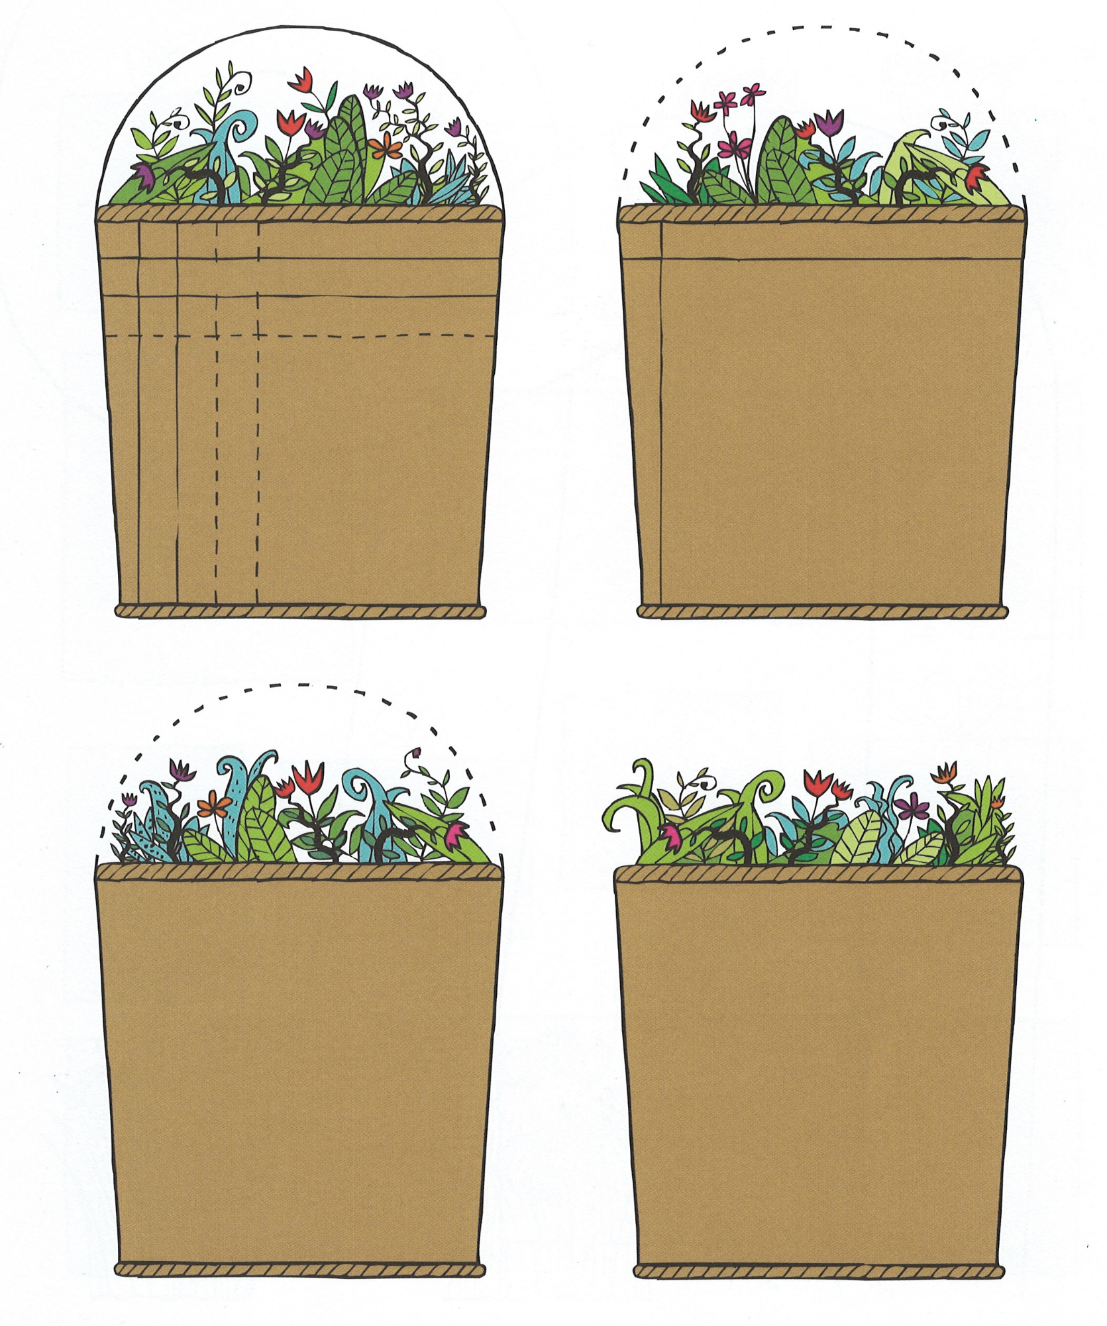

Trošku si zamlsáme a procvičíme kreslení šikmých čar.
